Белорусский государственный технологический университет
Факультет информационных технологий
Кафедра программной инженерии

Лабораторная работа №3
По дисциплине «Операционные системы»
На тему «Управление процессами»

Выполнил:
Студент 3 курса 8 группы
Кулешов Артём Алексеевич
Преподаватель: асс. Бернацкий П.В.

Минск, 2025

Введение
Целью данной лабораторной работы является изучение принципов создания и управления процессами в операционных системах Windows и Linux, а также освоение способов передачи данных и взаимодействия между процессами.
В ходе выполнения работы необходимо изучить понятие процесса и его жизненный цикл, освоить методы создания новых процессов с использованием системных вызовов и функций API, научиться передавать аргументы и данные при запуске, а также реализовать обмен информацией между процессами через каналы, аргументы командной строки и переменные окружения. Важной задачей является освоение приёмов контроля за выполнением процессов, включая ожидание их завершения и получение кода возврата. Также требуется изучить встроенные инструменты анализа состояния процессов и провести сравнение особенностей их работы в средах Windows и Linux.
Для выполнения работы используются операционные системы Windows и Linux, компиляторы GCC, средства отладки и анализа процессов, такие как Task Manager, Process Explorer, ps. Программирование осуществляется на языке C или C++.

1 Задачи для Windows
Приложение Lab-03x
Программа выполняет простейший цикл с заданным количеством итераций, при чём каждая итерация выполняется с задержкой 500 мс. Программа должна выводить PID на каждой итерации и перед стартом выводить количество итераций. Количество итераций передается в программу через аргументы командной строки. Если не задан аргумент командной строки, то количество итераций приложение пытается получить через переменную окружения ITER_NUM. Если не заданы ни переменная окружения, ни аргумент командной строки приложение завершает свою работу с ошибкой (Использовать ExitProcess). Код представлен в листинге 1.1.
#define _CRT_SECURE_NO_WARNINGS
#include <windows.h>
#include <iostream>
#include <cstdlib>
using namespace std;

int main(int argc, char* argv[])
{
SetConsoleOutputCP(1251);
SetConsoleCP(1251);
int iter = 0;
if (argc > 1){
iter = atoi(argv[1]);
} else {
char* environmentIter = getenv("ITER_NUM");
if (environmentIter != nullptr){
iter = atoi(environmentIter);
} else {
cerr << "не задано количество итераций" << endl;
ExitProcess(1); } }
cout << "количество итераций: " << iter << endl;
DWORD pid = GetCurrentProcessId();
for (int i = 1; i <= iter; ++i) {
cout << "PID: " << pid << ", итерация: " << i << endl;
Sleep(500);
}

return 0;
}
Листинг 1.1 – Код Lab-03x.cpp

Результат выполнения программы представлен на рисунке 1.1.
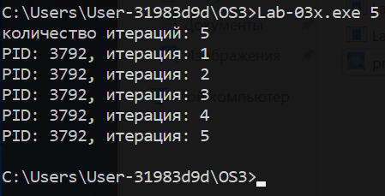
Рисунок 1.1 – Результат выполнения Lab-03x.exe
Результат выполнения программы через с заданием переменной окружения представлен на рисунке 1.2.
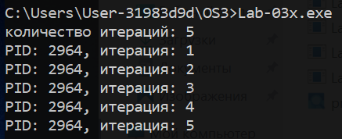
Рисунок 1.2 – Результат выполнения Lab-03x.exe
Создание переменной окружения в системных переменных представлен на рисунке 1.3.
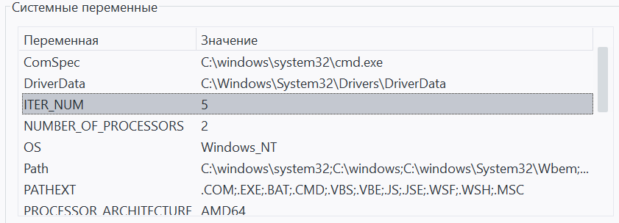
Рисунок 1.3 – Создание переменной окружения
Приложение Lab-03а
Программа создаёт три дочерних процесса с помощью CreateProcess. Все процесса должны создаваться для программы Lab-03x, при чём для передачи имени исполняемого файла (в данном случае используется полное имя файла) и параметра количества итераций должны быть выполнены следующие условия:
- При создании первого процесса используется только первый параметр функции CreateProcess. Количество итераций также требуется указать в первом параметре, так задумано (прим. «Lab-03х.exe 50»).
- При создании второго процесса используется только второй параметр функции CreateProcess. По сути взять строку из предыдущего пункта и передать во второй параметр.
- При создании третьего процесса для передачи имени программы используется – первый параметр, для количества итераций – второй. (при этом во втором параметре вам может понадобиться пробел в начале строки)
Родительский процесс должен дождаться завершения всех дочерних процессов (выполняются одновременно), перед тем как завершиться самому. Код представлен в листинге 1.2.
#define _CRT_SECURE_NO_WARNINGS
#include <windows.h>
#include <iostream>
#include <string>
using namespace std;

int main(int argc, char* argv[])
{
SetConsoleOutputCP(1251);
SetConsoleCP(1251);

if (argc < 2) {
cout << "использование: " << argv[0] << " <количество_повторений>\n";
return 1; }
int repeat_count = atoi(argv[1]);
string exe_path = "Lab-03x.exe";

STARTUPINFOA si{ sizeof(si) };
PROCESS_INFORMATION pi[3]{};

cout <<"родительский PID: "<<GetCurrentProcessId()<< endl;
cout << "повторений: " << repeat_count << endl;
string cmd1 = exe_path + " " + to_string(repeat_count);
if (CreateProcessA(const_cast<LPSTR>(cmd1.c_str()),nullptr,
nullptr, nullptr, FALSE, 0, nullptr, nullptr, &si, &pi[0])) {
cout << "процесс 1 создан (PID: " << pi[0].dwProcessId << ")\n"; }
string cmd2 = exe_path + " " + to_string(repeat_count);
if (CreateProcessA(nullptr, const_cast<LPSTR>(cmd2.c_str()),
nullptr, nullptr, FALSE, 0, nullptr, nullptr, &si, &pi[1]))
{
cout << "процесс 2 создан (PID: " << pi[1].dwProcessId << ")\n";

string arg3 = " " + to_string(repeat_count);
if (CreateProcessA(exe_path.c_str(), const_cast<LPSTR>(arg3.c_str()),
nullptr, nullptr, FALSE, 0, nullptr, nullptr, &si, &pi[2]))
{
cout << "процесс 3 создан (PID: " << pi[2].dwProcessId << ")\n";}

for (int i = 0; i < 3; i++){
if (pi[i].hProcess){
WaitForSingleObject(pi[i].hProcess, INFINITE);
CloseHandle(pi[i].hProcess);
CloseHandle(pi[i].hThread);}}
cout << "все процессы завершены\n";
return 0;
}
Листинг 1.2 – Код Lab-03a.cpp
Результат выполнения программы представлен на рисунке 1.4.
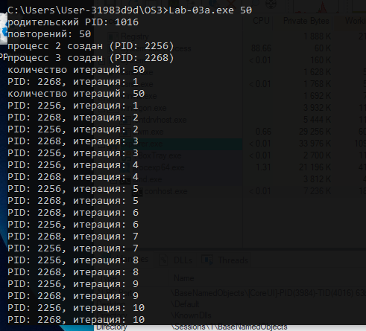
Рисунок 1.4 – Результат выполнения Lab-03a.exe

Наличие дескрипторов дочерних процессов через Process Explorer представлено на рисунке 1.5.
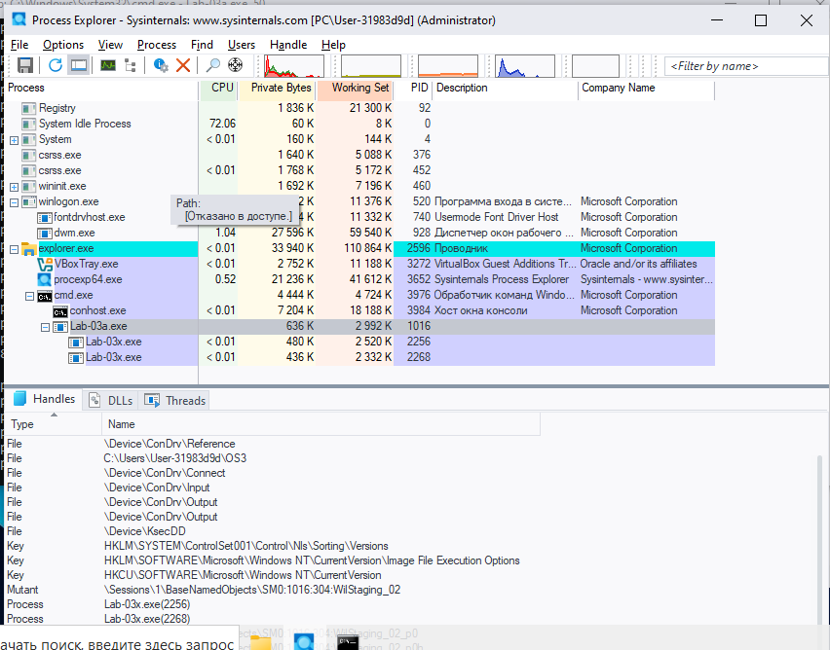
Рисунок 1.5 – Рrocess Explorer
На рисунке 1.6 представлена информация о созданных процессах в TaskManager.
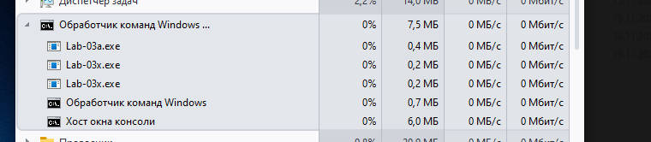
Рисунок 1.6 – TaskManager
На рисунке 1.7 представлена информация о созданных процессах в cmd.
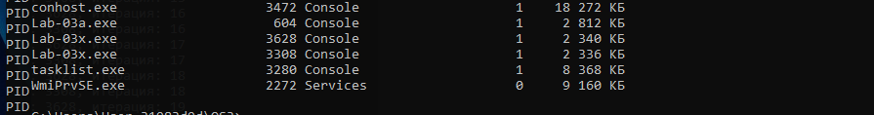
Рисунок 1.7 – Cmd
Приложение Lab-03b
Создать программу идентичную программе Lab-03a, но:
- В первом вызове CreateProcess оставить только имя файла (т.е. убрать количество итераций, которое указывалось в Lab-03a).
- В третьем вызове передать NULL вместо второго параметра, и перед этим установить локальную переменную окружения ITER_NUM. Значение должно отличаться от глобальной переменной. Код представлен в листинге 1.3.
#define _CRT_SECURE_NO_WARNINGS
#include <windows.h>
#include <iostream>
#include <string>
using namespace std;

int main(int argc, char* argv[])
{
SetConsoleOutputCP(1251);
SetConsoleCP(1251);

if (argc < 2)
{
cout << "использование: " << argv[0] << " <количество_повторений>\n";
return 1; }

int repeat_count = atoi(argv[1]);
string exe_path = "Lab-03x.exe";

STARTUPINFOA si{ sizeof(si) };
PROCESS_INFORMATION pi[3]{};

cout << "родительский PID: " << GetCurrentProcessId() << endl;

if (CreateProcessA(exe_path.c_str(), nullptr,
nullptr, nullptr, FALSE, CREATE_NEW_CONSOLE, nullptr, nullptr, &si, &pi[0]))
{
cout << "процесс 1 создан (PID: " << pi[0].dwProcessId << ")\n";
}

string cmd2 = exe_path + " " + to_string(repeat_count);
if (CreateProcessA(nullptr, const_cast<LPSTR>(cmd2.c_str()),
nullptr, nullptr, FALSE, 0, nullptr, nullptr, &si, &pi[1]))
{
cout << "процесс 2 создан (PID: " << pi[1].dwProcessId << ")\n";
}
char global_iter_num[256];
DWORD size = GetEnvironmentVariableA("ITER_NUM", global_iter_num, sizeof(global_iter_num));

int new_iter_value;
if (size > 0)
{
int global_value = atoi(global_iter_num);
new_iter_value = global_value * 2;
}
else
{
new_iter_value = repeat_count * 2;
}
string env_value = to_string(new_iter_value);
if (SetEnvironmentVariableA("ITER_NUM", env_value.c_str()))
{
if (CreateProcessA(exe_path.c_str(), nullptr,
nullptr, nullptr, FALSE, CREATE_NEW_CONSOLE, nullptr, nullptr, &si, &pi[2]))
{
cout << "процесс 3 создан (PID: " << pi[2].dwProcessId << ")\n";
}
}
for (int i = 0; i < 3; i++)
{
if (pi[i].hProcess)
{
WaitForSingleObject(pi[i].hProcess, INFINITE);
CloseHandle(pi[i].hProcess);
CloseHandle(pi[i].hThread);
}
}

cout << "все процессы завершены\n";
return 0;
}
Листинг 1.3 – Код Lab-03b.cpp
Результат выполнения программы представлен на рисунке 1.8.
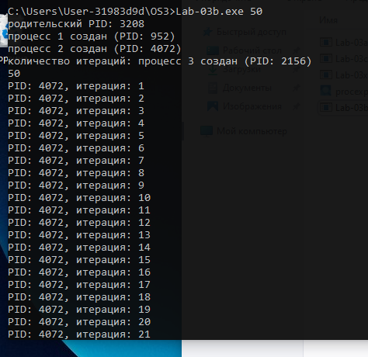
Рисунок 1.8 – Результат выполнения Lab-03b.exe
Результат выполнения программы с третьим вызовом и созданием новой консоли представлен на рисунке 1.9.
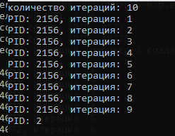
Рисунок 1.9 – Результат выполнения Lab-03b.exe (третий вызов)
Приложение Lab-03с
Создать программу, которая выводит список запущенных в системе процессов. Для каждого процесса выводится его имя, идентификатор и родительский идентификатор. (Tool Help Library). Код представлен в листинге 1.4.
#define _CRT_SECURE_NO_WARNINGS
#define UNICODE
#define _UNICODE
#include <windows.h>
#include <tlhelp32.h>
#include <iostream>
#include <iomanip>
#include <string>

using namespace std;

int main()
{
SetConsoleOutputCP(1251);
SetConsoleCP(1251);

HANDLE snapshot = CreateToolhelp32Snapshot(TH32CS_SNAPPROCESS, 0);
if (snapshot == INVALID_HANDLE_VALUE) {
cout << "ошибка создания снимка процессов\n";
return 1; }

PROCESSENTRY32W processEntry;
processEntry.dwSize = sizeof(PROCESSENTRY32W);

cout << "запущенные процессы:\n";
cout << left << setw(25) << "имя процесса"
<< setw(10) << "PID"
<< setw(10) << "parent PID" << endl;
cout << endl;

if (Process32FirstW(snapshot, &processEntry)) {
do {
wstring wideName(processEntry.szExeFile);
string processName(wideName.begin(), wideName.end());

cout << left << setw(25) << processName
<< setw(10) << processEntry.th32ProcessID
<< setw(10) << processEntry.th32ParentProcessID << endl;
} while (Process32NextW(snapshot, &processEntry));}
CloseHandle(snapshot);
cout << endl;

return 0;
}
Листинг 1.4 – Код Lab-03c.cpp
Результат выполнения программы представлен на рисунке 1.10.
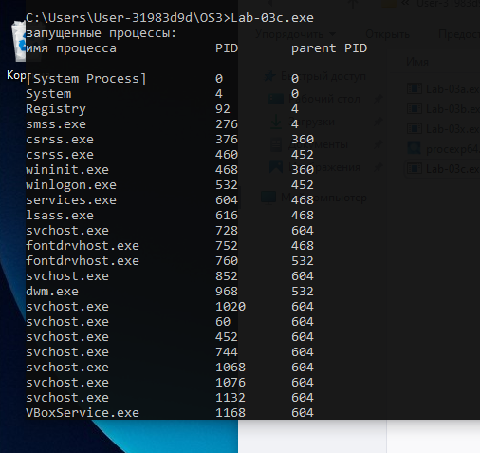
Рисунок 1.10 – Результат выполнения Lab-03c.exe

2 Задачи для Linux
Приложение Lab-03x
Программа выполняет простейший цикл с заданным количеством итераций, при чём каждая итерация выполняется с задержкой 500 мс. Программа должна выводить PID на каждой итерации и перед стартом выводить количество итераций. Количество итераций передается в программу через аргументы командной строки. Если не задан аргумент командной строки, то количество итераций приложение пытается получить через переменную окружения ITER_NUM. Если не заданы ни переменная окружения, ни аргумент командной строки приложение завершает свою работу с ошибкой (Использовать ExitProcess). Код представлен в листинге 2.1.
#include <stdio.h>
#include <stdlib.h>
#include <unistd.h>

int main(int argc, char *argv[]) {
int iter = 0;

if (argc > 1) {
iter = atoi(argv[1]);
} else {
char *env_iter = getenv("ITER_NUM");
if (env_iter != NULL) {
iter = atoi(env_iter);
} else {
fprintf(stderr, "не задано количество итераций\n");
return 1;
}
}

printf("итераций: %d, PID: %d\n", iter, getpid());

for (int i = 1; i <= iter; i++) {
printf("PID: %d, итерация: %d\n", getpid(), i);
sleep(1);
}

return 0;
}
Листинг 2.1 – Код Lab-03x.cpp
Попытка перехода в общую папку для компиляции Lab-03x представлена на рисунке 2.1. все последующие действия будут проводиться через корневой каталог «root».
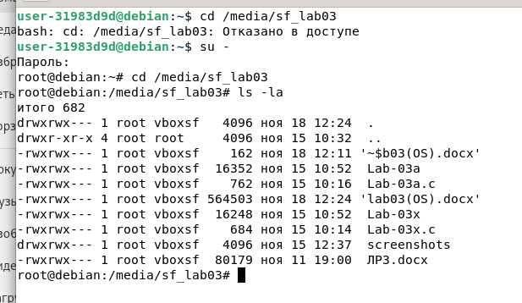
Рисунок 2.1 – Переход в общую папку
Результат выполнения Lab-03x представлен на рисунке 2.2.
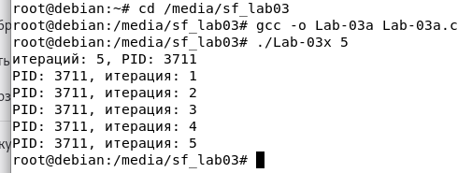
Рисунок 2.2 – Результат выполнения Lab-03x
Результат выполнения Lab-03x через переменную окружения представлен на рисунке 2.3
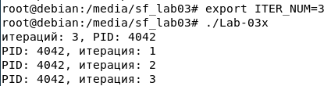
Рисунок 2.3 – Результат выполнения Lab-03x через переменную окружения
Приложение Lab-03a:
Программа создаёт два дочерних процесса и загружает в них исполняемый файл Lab-03x. При создании процессов должны быть выполнены следующие условия:
- В ходе запуска первого дочернего процесса параметр с количеством итераций должен быть передан как аргумент командной строки
- В ходе запуска второго дочернего процесса параметр с количеством итераций должен быть передан через переменную окружения ITER_NUM. Переменная создается непосредственно в родительском процессе перед созданием второго дочернего процесса
Родительский процесс должен дождаться завершения всех дочерних процессов (выполняются одновременно).
Изучить информацию о созданных процессах через файловую систему (каталог / proc) и утилиту ps. Предусмотреть обработку ошибок и очистку ресурсов. Код представлен в листинге 2.2.
#include <stdio.h>
#include <stdlib.h>
#include <unistd.h>
#include <sys/wait.h>

int main(int argc, char *argv[]) {
if (argc < 2) {
printf("использование: %s <число>\n", argv[0]);
return 1; }
int count = atoi(argv[1]);
pid_t p1, p2;

printf("родительский PID: %d\n", getpid());

p1 = fork();
if (p1 == 0) {
execl("./Lab-03x", "Lab-03x", argv[1], NULL);
exit(1); }

p2 = fork();
if (p2 == 0) {
setenv("ITER_NUM", argv[1], 1);
execl("./Lab-03x", "Lab-03x", NULL);
exit(1); }

wait(NULL);
wait(NULL);
printf("все процессы завершены\n");
return 0;
}
Листинг 2.2 – Код Lab-03a.cpp
Результат выполнения Lab-03a представлен на рисунке 2.4.
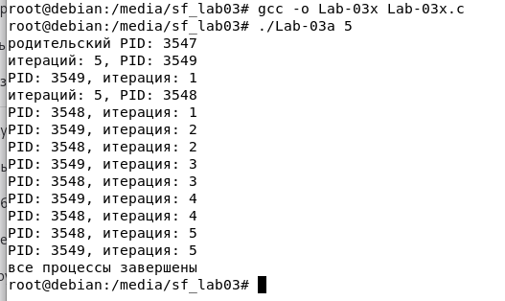
Рисунок 2.4 – Результат выполнения Lab-03a
Результаты просмотра информации о созданных процессах через файловую систему (каталог / proc) и утилиту ps представлены на рисунках 2.5 и 2.6.
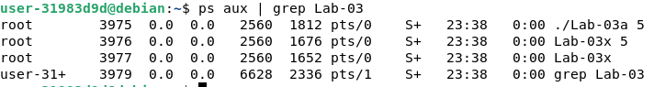
Рисунок 2.5 – Просмотр информации о созданных процессах через утилиту ps для Lab-03a
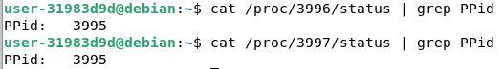
Рисунок 2.6 – Просмотр информации о созданных процессах через файловую систему для Lab-03a

Заключение
В ходе выполнения лабораторной работы были изучены и реализованы ключевые принципы работы с процессами в операционных системах Windows и Linux. На практике были созданы программы, демонстрирующие запуск дочерних процессов с различными способами передачи параметров − через аргументы командной строки и переменные окружения, а также реализовано межпроцессорное взаимодействие с использованием анонимных каналов. Особое внимание уделялось обработке ошибок, корректному завершению процессов и очистке ресурсов. Также были применены системные инструменты, такие как Process Explorer, Task Manager, Task list для анализа состояния процессов и дескрипторов. Полученные знания и навыки позволяют работать с многопроцессными приложениями, понимать архитектуру ОС, а также закладывают фундамент для разработки системных и серверных решений как в Windows, так и в Linux.

